附件4：

中汽协会《汽车大灯性能评价要求和方法》团体标准编制说明

1. 工作简要过程
2. **任务来源**

随着国内汽车保有量逐年增加，汽车已作为日常交通工具驶入国内家庭中，成为主要出行交通工具，汽车在夜间以及隧道等能见度较低情况下的使用率越来越高，夜间能见度是公路交通安全的关键；数据统计显示约有一半的交通事故死亡是在黑暗中或者黎明、黄昏前发生，良好的车灯能极大提高夜间等情况下驾驶员的能见度，但不是所有的车灯都能很好地完成工作。照明不足、照明变化很大、照射方向不当等会引起驾驶员对前方状况辨认不清，甚至引起对向驾驶员眩目，从而影响驾驶安全。目前国内相关标准只对车灯零部件性能提出要求，缺少对于整车级动态车灯性能要求，不利于行业对于车灯性能的统一和提高。为了填补整车动态性能评价空缺，同时促进汽车产品更好地满足消费者多样化的出行需求，因此研究制定了《整车大灯性能评价要求和测试方法》团标。

2021 年 7 月26日，中汽协下达 2021 年第六批团体标准立项公示函（中汽协函字 [2021]368号）并通过，《汽车大灯性能评价要求和方法》正式立项（计划号：2021-52）。

1. **主要起草单位及任务分工**

本标准由中国汽车工程研究院股份有限公司牵头起草，由中国汽车工业协会、上海机动车检测认证技术研究中心有限公司、比亚迪汽车工业有限公司、中国第一汽车集团有限公司、长城汽车保定研发分公司、欧司朗、丰田汽车（中国）投资有限公司、上汽大众汽车有限公司、广州小糸车灯有限公司、东风本田汽车有限公司、华域视觉科技（上海）有限公司、欧司朗大陆、威马汽车技术有限公司、重庆金康赛力斯新能源汽车设计院有限公司等十余家企业参与编写，为团体标准完善提供大量的完善与补充意见。

1. **标准研讨情况**

1、标准立项前期研讨

2021年4月17日中国汽车工程研究院股份有限公司（以下简称“中国汽研”）召开内部研讨会，针对国内目前大灯标准制定情况，提议起草汽车大灯动态测评团体标准，通过与中国汽车工业协会商讨后，团体标准由中汽协会提出制定需求，并委托中国汽研牵头起草，开始技术点梳理及立项准备工作。

2、立项论证

2021年7月13日，7位来自行业组织、科技公司、大专院校、零部件等领域的专家，按照中汽协会团体标准立项论证有关要求，对《整车大灯性能评价要求和》团体标准进行了立项论证。经过项目汇报、现场问答和专家论证等环节，通过专家组专家表决同意立项。

3、标准起草

2021年9月27日召开标准起草工作启动会议，由中国汽研介绍团体标准进展情况进行，并对标准技术讨论稿的适用范围、术语定义、试验条件与要求、设备要求、车道要求、车辆准备、测试场景、测试速度、测试方法、评价方法等标准规范性技术内容展开研讨，与会专家们对该标准内容进行讨论并提出相关修改意见及建议

2022年2月17日召开标准工作第一次研讨会，对上次会议中专家的建议内容进行修正，对自适应远光灯性能测试场景和方法评价指标进行讨论，与会专家对标准修订内容进行讨论并提出相关修改意见和建议。

2022年6月16日召开标准工作第二次研讨会，对上次会议遗留待确认及修改项进行修订及确定，对试验测试结果进行展示，并对传感器布置位置、测试速度、测试场景和评价方法进行讨论和确认。

2024年7月30日召开标准工作第三次研讨会，对第二次会议遗留的问题以及改进项进行了修订以及确认，主要修改讨论的内容为基础近光和自适应远光的眩光限值。同时对传感器的位置，测试的场景以及照准的方案进行了讨论，收集了工作组新的意见

2024年9月11日召开了标准工作组第四次研讨会，对第三次研讨会遗留的问题以及改进型进行了修订和确认。对于多次确认的照准方案最终达成一致，对于草案的修改达成了一致。

二、标准编制原则和主要内容

（一）编制原则

本文件编写符合 GB/T 1.1—2020《标准化工作导则 第 1 部分：标准化文件的结构和起草规则》的规定起草。起草过程，充分考虑国内外现有相关标准的统一和协调；标准的要求充分考虑了国内当前的行业技术水平，对草案内容进行多次征求意见和充分讨论。

（二）适用范围

本文件规定了汽车大灯动态性能的术语和定义、测试准备的环境要求、车道要求、设备要求和车辆要求、测试和评价方法。

本文件适用于M1类汽车大灯，其他车辆可参照执行。

（三）主要内容

1.基础部分（第一至第三章）

对标准的适用范围、所涉及规范性引用文件和术语定义进行规定。

2.评价指标（第四章）

评价指标包括近光灯性能评价（能见度评价指标与眩光评价指标）、远光灯性能评价（能见度评价指标），自适应远光灯本次只提供试验和评价方法，评价指标将在后续测试样本足够后进行规程修订时补充。

3.测试方法与要求。

测试方法与要求包括环境要求、设备要求、车辆准备要求、照准与功能设置要求以及测试方法等，具体内容如下：

1. 环境要求包括：环境温度、照度、消光系数、车道、路面平整度、传感器布置位置的要求；
2. 设备要求包括：采样及存储频率要求和精度要求；
3. 车辆准备要求包括：行驶里程要求、轮胎要求、燃油量及其他液体要求、轴荷及配载要求；
4. 照准调节要求；
5. 功能设置要求包括：悬架高度调整要求、自适应前照灯、自动远近光灯的那个功能设置要求。

三、采用国际标准和国外先进标准情况

本标准属于团体标准，与现行法律法规和政策以及相关标准不矛盾，引用以下先进标准内容：

GB 4599-2007 汽车用灯丝灯泡前照灯

GB 4785-2019 汽车及挂车外部照明和光信号装置的安装规定

GB/T 30036-2013 汽车用自适应前照明系统

GB/T 39263-2020 道路车辆－先进驾驶辅助术语及定义

SAE J3069_202103 Adaptive Driving Beam System

IIHS Headlight Test and Rating Protocol (Version III) July 2018

四、主要关键指标及试验验证情况

1. 关键指标：

近光能见度指标：近光能见度评价以5lx能见度距离作为评价指标，当能见度测量点处的照度值超过5lx并连续保持到主车离坐标原点最多10m或离直道的坐标原点14m，此时的距离即为5lx能见度距离；

|  |  |  |  |
| --- | --- | --- | --- |
| 试验场景 | 评价指标 | | 总分 |
| d | 分值 |
| 直道右侧 | d≥95m | 10 | 12 |
| 63m＜d＜95m | 0.375d-23.63 |
| d≤63m | 0 |
| 直道左侧 | d≥73m | 10 | 12 |
| 40m＜d＜73m | 0.364d-14.55 |
| d≤40m | 0 |
| R=250m左弯道 | d≥65m | 5 | 6 |
| 40m＜d＜65m | 0.240d-9.6 |
| d≤40m | 0 |
| R=250m右弯道 | d≥71m | 5 | 6 |
| 40m＜d＜50m | 0.286d-14.29 |
| d≤50m | 0 |
| R=150m左弯道 | d≥59m | 5 | 6 |
| 38m＜d＜59m | 0.286d-10.86 |
| d≤38m | 0 |
| R=150m右弯道 | d≥58m | 5 | 6 |
| 41m＜d＜58m | 0.353d-14.47 |
| d≤41m | 0 |

远光能见度指标：远光能见度其评价指标计算方法与近光灯相同，以5lx能见度距离作为评价指标，有效能见度的计算方法也与近光能见度保持一致；

|  |  |  |
| --- | --- | --- |
| 试验场景 | 评价指标 | |
| d | 分值 |
| 直道右侧 | d≥148m | 10 |
| 92m＜d＜148m | 0.107*d-9.86 |
| d≤92m | 0 |
| 直道左侧 | d≥143m | 10 |
| 62m＜d＜143m | 0.074*d-4.59 |
| d≤62m | 0 |
| R=250m左弯道 | d≥76m | 5 |
| 46m＜d＜76m | 0.100*d-4.60 |
| d≤46m | 0 |
| R=250m右弯道 | d≥77m | 5 |
| 52m＜d＜77m | 0.120*d-6.24 |
| d≤52m | 0 |
| R=150m左弯道 | d≥62m | 5 |
| 39m＜d＜62m | 0.130*d-5.09 |
| d≤39m | 0 |
| R=150m右弯道 | d≥63m | 5 |
| 42m＜d＜63m | 0.143*d-6.00 |
| d≤42m | 0 |

近光眩光指标：近光眩光指在近光功能下，在固定点位上如对向来车驾驶员人眼位置、同向形式的外后视镜位置的照度值；

|  |  |  |  |  |  |
| --- | --- | --- | --- | --- | --- |
| 驾驶场景 | 测试车辆到测试终点直线距离S眩光限值  车道类型 | 15m≤S＜25m眩光限值 | 25m≤S＜50m眩光限值 | 50m≤S＜100m眩光限值 | 100m≤S眩光限值 |
| 同向行驶 | 直道 | 10.5lx | 2.0lx | 0.5lx | 0.1lx |
| R=250m左弯道 | 10.5lx | 2.0lx | 0.5lx | 0.1lx |
| R=250m右弯道 | 10.5lx | 2.0lx | 0.5lx | 0.1lx |
| R=150m左弯道 | 10.5lx | 2.0lx | 0.5lx | 0.1lx |
| R=150m右弯道 | 10.5lx | 2.0lx | 0.5lx | 0.1lx |
| 对向来车 | 直道 | 5.3lx | 2.0lx | 0.5lx | 0.1lx |
| R=250m左弯道 | 5.3lx | 2.0lx | 0.5lx | 0.1lx |
| R=250m右弯道 | 5.3lx | 2.0lx | 0.5lx | 0.1lx |
| R=150m左弯道 | 5.3lx | 2.0lx | 0.5lx | 0.1lx |
| R=150m右弯道 | 5.3lx | 2.0lx | 0.5lx | 0.1lx |

自适应远光眩光指标：自适应远光眩光指在自适应远光功能下，在固定点位上如对向来车驾驶员人眼位置、同向形式的外后视镜位置的照度值；

|  |  |  |  |  |  |  |  |
| --- | --- | --- | --- | --- | --- | --- | --- |
| 驾驶方向 | 车道类型 | 有效评价距离L | 15m≤S＜25m | 25m≤S＜50m | 50m≤S＜100m | 100m≤S＜200 | 200m≤S＜400 |
| 同向行驶 | 直道 | 15m≤L＜200m | 10.5lx | 2lx | 2lx | 1.4lx | NA |
| R=150m左弯道 | 15m≤L＜50m | 10.5lx | 2lx | NA | NA | NA |
| R=150m右弯道 | 15m≤L≤80m | 10.5lx | 2lx | 2lx | NA | NA |
| R=250m左弯道 | 15m≤L＜100m | 10.5lx | 2lx | 2lx | NA | NA |
| R=250m右弯道 | 15m≤L≤130m | 10.5lx | 2lx | 2lx | 1.4lx | NA |
| R=400m左弯道 | 15m≤L≤180m | 10.5lx | 2lx | 2lx | 1.4lx | NA |
| R=400m右弯道 | 15m≤L＜200m | 10.5lx | 2lx | 2lx | 1.4lx | NA |
| 对向来车 | 直道 | 15m≤L＜400m | 5.3lx | 2lx | 0.5lx | 0.4lx | 0.3lx |
| R=150m左弯道 | 15m≤L＜50m | 5.3lx | 2lx | NA | NA | NA |
| R=150m右弯道 | 15m≤L≤80m | 5.3lx | 2lx | 0.5lx | NA | NA |
| R=250m左弯道 | 15m≤L＜100m | 5.3lx | 2lx | 0.5lx | NA | NA |
| R=250m右弯道 | 15m≤L≤130m | 5.3lx | 2lx | 0.5lx | 0.4lx | NA |
| R=400m左弯道 | 15m≤L≤180m | 5.3lx | 2lx | 0.5lx | 0.4lx | NA |
| R=400m右弯道 | 15m≤L＜200m | 5.3lx | 2lx | 0.5lx | 0.4lx | NA |

1. 试验情况

标准进行了多轮近光灯、远光灯能见度与眩光试验对试验和评价方法进行验证；对于自适应远光灯在工作组内部企业进行多次试验，对眩光值进行了重复性测试验证，积累自适应远光灯眩光评价指标数据库数据。

近光和远光的能见度测试结果

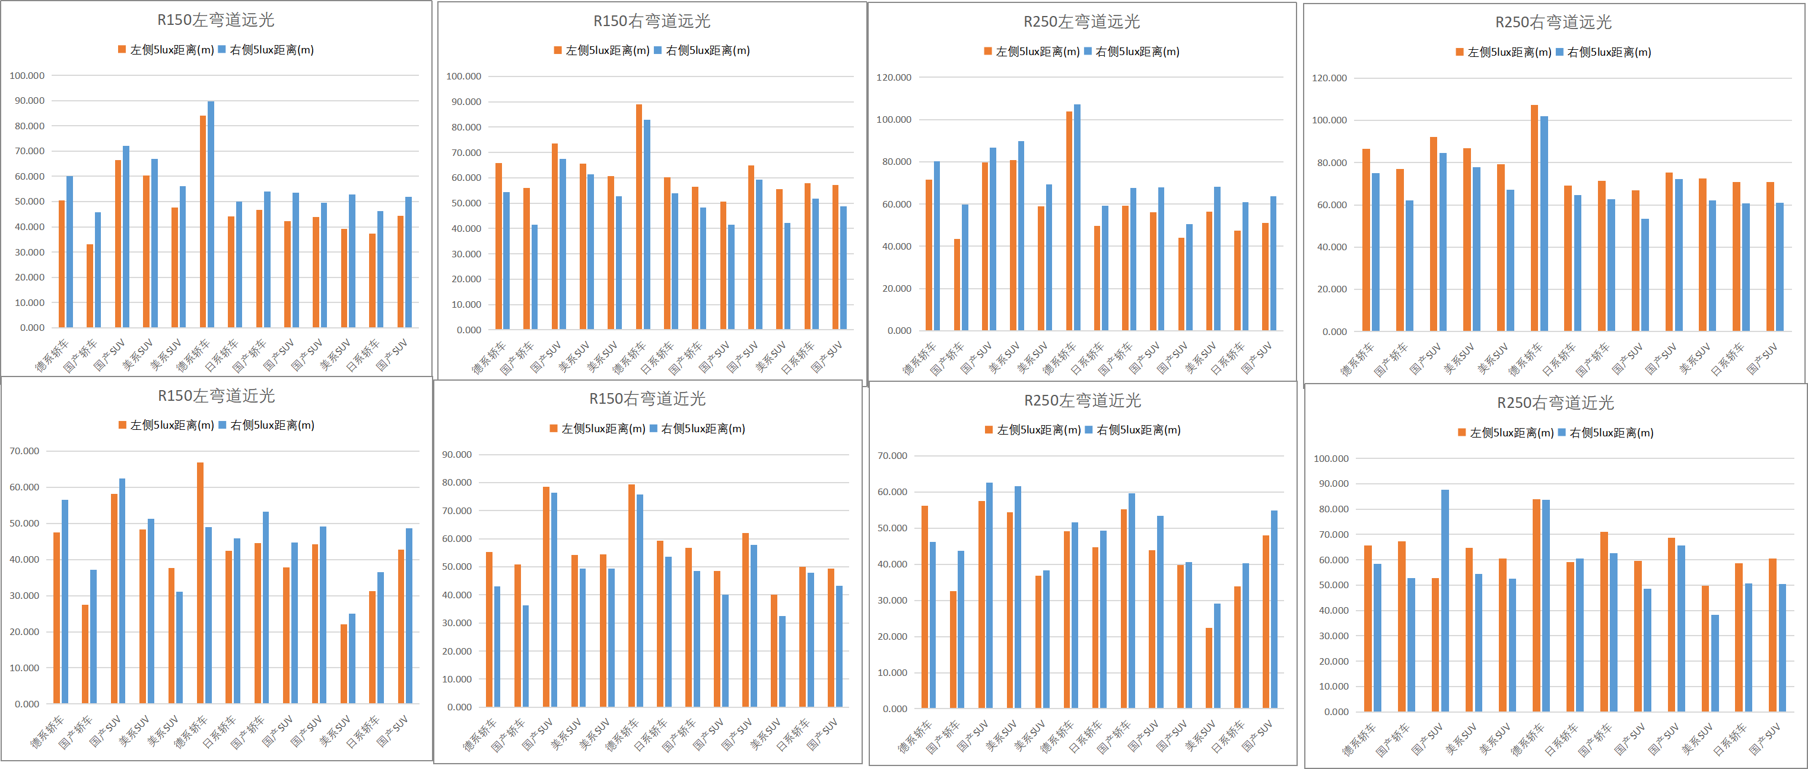

近光的眩光测试结果

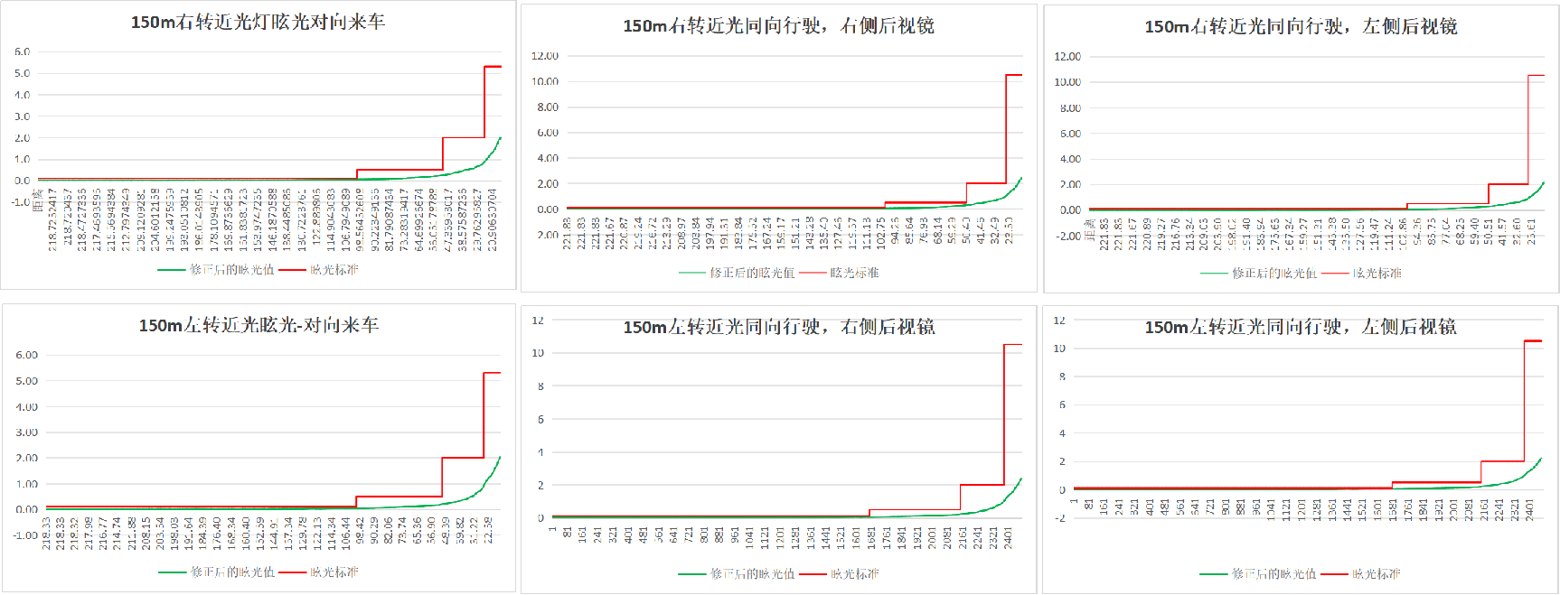

自适应远光眩光测试

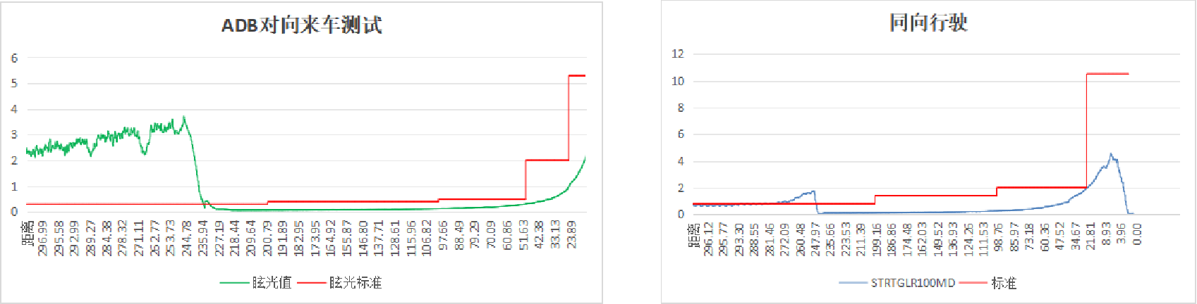

整车眩光重复性测试统计

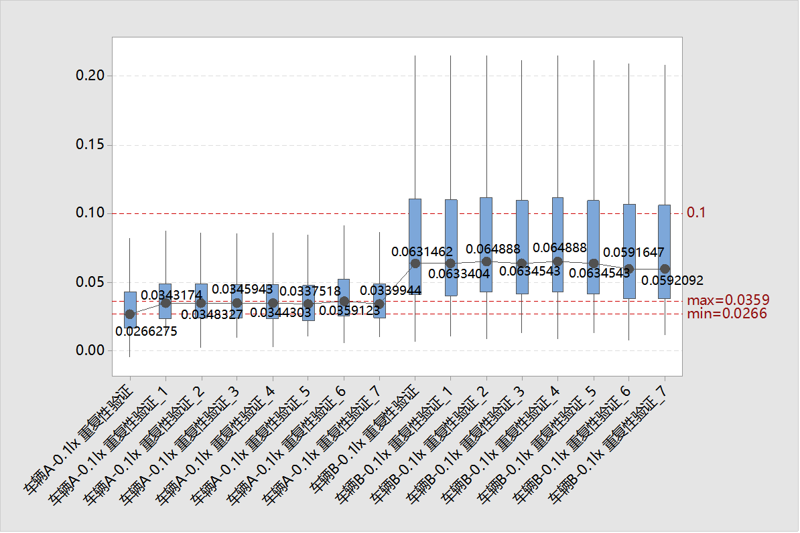

五、与现行法律、法规和政策及相关标准的协调性

本标准规范是对现有标准的补充，是行业性规范性使用文件，与现行国家标准、行业标准没有冲突，并注重标准之间的协调配套。

六、贯彻标准的要求和措施建议

汽车车灯作为汽车的关键零部件之一，其市场发展与汽车整车市场紧密相连。随着汽车产销量的不断增长，汽车车灯行业也迎来了广阔的发展空间。近年来，随着汽车智能化浪潮的推进，汽车车灯的功能不再局限于照明，更融入了信息交流、外观美化等多种功能，成为提升驾驶体验、增强安全性能和表达品牌个性的重要元素。

汽车车灯技术也经历了从卤素灯、氙气灯到LED灯、激光灯的快速发展。目前，LED车灯因其节能、耐用、亮度高等优点已成为市场主流。例如，奥迪的矩阵式LED大灯能够根据路况和驾驶条件自动调节照明范围，提升夜间行车的安全性。同时随着汽车智能化水平的提升，汽车车灯也向智能化方向发展。自适应前照灯系统（AFS）和自适应远光控制系统（ADB）等智能车灯技术的应用，能够根据路况和驾驶条件自动调节照明角度和亮度，提高夜间行车的安全性和舒适性。例如，奔驰的Multibeam LED大灯系统能够通过摄像头和传感器实时监测路况，实现精准照明。智能LED车灯将是未来汽车灯具的发展趋势，车灯的寿命、亮度和智能化程度将发生巨大变化，且目前前照明系统标准主要集中在零部件级别，缺少统一的对于整车级动态测评方法与要求。

本标准主要针汽车前照明系统标准的评价指标体系和评价方法进行规定，在制定过程中充分征求相关机构和企业意见，并开展调研验证予以证明，力求标准的科学性、适应性和可操作性，指导企业编写企业标准，助力企业高质量发展，因此，标准制定具有良好的社会效益和经济效益。

1. 其他需要说明的事项

无

《汽车大灯性能评价要求和方法》标准起草工作组

2024年10月